pm 2.5 คืออะไร เกิดจากอะไร ทำความเข้าใจและป้องกันฝุ่นไปพร้อมกัน
******
มลพิษทางอากาศ ปัญหาหมอกควัน และ pm 2.5 ได้ส่งผลกระทบอย่างรุนแรงต่อสุขภาพของประชาชนในหลาย ๆ ภูมิภาค จนบางจังหวัดในภาคเหนือมีค่า pm2.5 พุ่งสู่อันดับหนึ่งของโลก นับเป็นวิกฤติมลพิษทางอากาศpm 2.5 คือปัญหาหลักของประเทศในขณะนี้ฝุ่นละอองขนาดเล็ก pm 2.5 ที่ส่งผลกระทบต่อสุขภาพทั้งในระยะสั้นและระยะยาว เช่น ระยะสั้นอาจเป็นการระคายเคืองคอ ไอ คัดจมูก แต่ในระยะยาวอาการก็จะยิ่งรุนแรงและเป็นสาเหตุของโรคร้าย องค์การวิจัยโรคมะเร็งนานาชาติได้ระบุว่า มลพิษทางอากาศ และฝุ่นละอองpm2.5 เป็นสารก่อมะเร็งในมนุษย์ รวมถึงเกิดโรคทางเดินหายใจ เพราะไม่ใช่แค่เพียงฝุ่น pm 2.5 คือสิ่งเดียวที่เข้ามาสู่ร่างกายของเราเท่านั้น แต่ฝุ่นเองก็ยังเป็นพาหะที่นำสารเคมีอันตราย และโลหะหนักที่อยู่ในฝุ่นเข้าสู่ร่างกายอีกด้วย
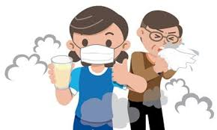

สาเหตุของ PM 2.5 คือ
ทุกวันนี้ปัญหาเรื่องpm 2.5 คือสิ่งที่ประชาชนต้องเผชิญอย่างเลี่ยงไม่ได้ คุณภาพอากาศที่เป็นอันตรายอย่างมากต่อสุขภาพโดยเฉพาะอย่างยิ่งในเขตกรุงเทพมหานครและปริมณฑล หรือในต่างจังหวัดบางภูมิภาคเองก็มีระดับที่เสี่ยงเป็นอันตรายต่อสุขภาพเช่นกัน ซึ่งสาเหตุของฝุ่น pm 2.5 เกิดจากหลายสาเหตุ
-การเผาป่าและไฟป่า – ไฟป่าสามารถเกิดขึ้นเองได้ตามธรรมชาติ ทั้งเกิดขึ้นจากหลายสาเหตุ เช่น ฟ้าผ่า กิ่งไม้เสียดสีกันของวัสดุทางธรรมชาติ หรือการเกิดปฏิกิริยาเคมีจากแสงแดดในพื้นที่แห้ง แต่ในขณะเดียวกันพบว่า 90% ของไฟป่าในประเทศไทยเกิดจากการเผาป่าโดยมนุษย์เพื่อการเก็บหาของป่า การจุดไฟให้พื้นป่าโล่งสะดวกในการเดิน การจุดเพื่อกระตุ้นการงอกและกระตุ้นการแตกใบใหม่ของพืชผัก ซึ่งการเผาป่าและไฟป่ายิ่งส่งผลให้เกิด ควันไฟ หมอก ขี้เถ้า แก๊สพิษ รวมถึงฝุ่น pm 2.5
-มลพิษ ควันจากท่อไอเสียของรถยนต์ - จากข้อมูลโดยกรมควบคุมมลพิษ ด้วยการจราจรที่ติดขัดในแต่ละวัน และเครื่องยนต์ดีเซลเก่าเป็นอีกสาเหตุที่สำคัญที่สุด กระบวนการเผาไหม้ของเครื่องยนต์ดีเซลทำให้เกิดเขม่า และควันดำ ซึ่งควันดำเหล่านี้ยังมีสารที่ก่อให้เกิดมะเร็ง และฝุ่นละอองขนาดเล็ก pm 2.5

-อุตสาหกรรม การก่อสร้าง - เกิดจากการเผาไหม้เชื้อเพลิงฟอสซิล ถ่านหิน และเชื้อเพลิงที่ไม่เป็นมิตรกับสิ่งแวดล้อม กระบวนการอุตสาหกรรมอย่าง การบด การโม่ การระเบิดหิน ไปจนถึงการฟุ้งกระจายของฝุ่นละอองจากก่อสร้าง ส่งผลกระทบ
-การเผาภาคเกษตร - การเผาในภาคการเกษตร หรือการเผาในที่โล่งเป็นอีกหนึ่งในต้นตอที่สำคัญที่ทำให้เกิดฝุ่น pm 2.5 การเผาเศษวัสดุการเกษตรเพื่อลดต้นทุน เช่น การเผาอ้อย การเผาในไร่ข้าวโพดนาข้าว และไร่หมุนเวียน ถือเป็นสาเหตุหลัก ๆ ที่ส่งผลกระทบต่อสิ่งแวดล้อม
ผลกระทบต่อสุขภาพของ PM 2.5 คืออะไร
อย่างที่ทราบว่าpm 2.5 คือ ฝุ่นขนาดเล็กที่ไม่สามารถมองเห็นได้ด้วยตาเปล่า เราจะไม่มีทางรู้เลยว่าเราได้สูด ฝุ่นpm 2.5 เข้าไปเป็นจำนวนมากเท่าไรแล้ว จนจะรู้ตัวอีกทีก็เมื่อเกิดอาการผิดปกติของร่างกาย สามารถเช็ก อาการแพ้ฝุ่น pm 2.5 และทางเราได้รวบรวมผลกระทบต่อสุขภาพของpm 2.5ไว้ ดังนี้
-ระบบทางเดินหายใจ เมื่อเราสูดหายใจเอาpm 2.5 เข้าไปจะก่อให้เกิดการไอ ระคายเคือง แสบจมูก หอบหืด หายใจลำบาก ในบางรายฝุ่น pm 2.5จะกระตุ้นอาการกำเริบของโรคได้ เช่น โรคภูมิแพ้ โรคหอบหืด โรคถุงลมโป่งพอง และอาจทำให้การทำงานของปอดเสื่อมลง

-ระบบผิวหนัง ฝุ่น pm 2.5สามารถทำลายเซลล์ผิวหนังกำพร้าของมนุษย์ ก่อให้เกิดการคันตามร่างกายและปวดแสบทั้งตัว ระคายเคืองผิวหนัง ผดผื่นขึ้นตามตัว ไปจนถึงก่อให้เกิดสิวที่ใบหน้า
-ดวงตา เยื่อบุตาเป็นส่วนที่สัมผัสกับปัจจัยภายนอกโดยตรง ทั้งมลพิษและฝุ่น pm 2.5ที่จะส่งผลให้เกิดการระคายเคืองที่ตา ตาแห้ง ตาแดง เยื่อบุตาอักเสบ ในระยะยาวอาจทำให้จอประสาทตาผิดปกติ ส่งผลต่อการมองเห็นได้

วิธีป้องกันฝุ่น PM 2.5
1. สวมหน้ากากป้องกันฝุ่น
หน้ากาก N95 หรือ KN95 มีความสามารถในการกรองฝุ่น PM 2.5 ได้ดี ควรสวมใส่เมื่อต้องออกจากบ้านในพื้นที่ที่มีฝุ่นสูง
2. หลีกเลี่ยงการออกนอกบ้าน
หลีกเลี่ยงการทำกิจกรรมนอกบ้านโดยเฉพาะในวันที่ค่าฝุ่นสูง ตรวจสอบคุณภาพอากาศผ่านแอปหรือเว็บไซต์ที่แสดงดัชนีคุณภาพอากาศ (AQI)
3. ใช้เครื่องฟอกอากาศ
การใช้เครื่องฟอกอากาศที่มีประสิทธิภาพในการกรองฝุ่นขนาดเล็กจะช่วยลดปริมาณฝุ่นภายในบ้าน ทำให้อากาศสะอาดขึ้น
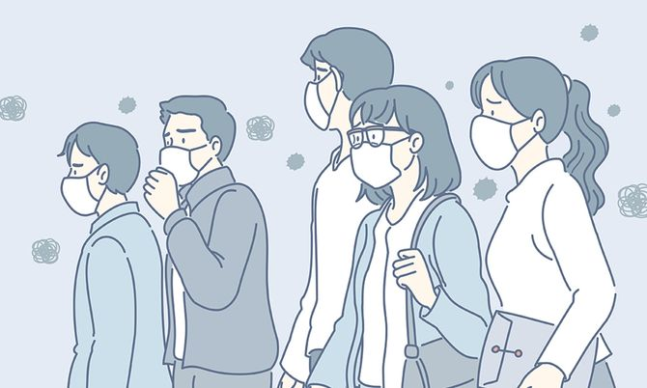

4. ปิดประตูหน้าต่างให้มิดชิด


ป้องกันฝุ่นจากภายนอกเข้ามาภายในบ้าน โดยการปิดประตู หน้าต่าง หรือใช้ผ้าปิดรูระบายอากาศที่อาจมีฝุ่นเข้าได้
5. ล้างหน้าหรือทำความสะอาดตัวหลังออกข้างนอกเมื่อกลับจากนอกบ้าน ควรล้างหน้า ล้างมือ และเปลี่ยนเสื้อผ้าเพื่อลดการสะสมฝุ่นบนร่างกาย
วิธีป้องกันฝุ่น PM 2.5


องค์การบริหารส่วนตำบลนาอุดม
อำเภอนิคมคำสร้อย จังหวัดมุกดหาร


